"Лесной доктор". Тематическая беседа для детей.
Провела воспитатель: Шалашова Татьяна Александровна
Вступительная часть.
Наш детский сад находится в рабочем поселке Луховка. Чистый "вкусный" воздух, лесные и луговые цветы и травы, разнообразие птиц и насекомых. Поэтому, кроме того, что прогулки детей проходят практически в условиях загородной природы, имеется возможность наблюдать за жизнью птиц, насекомых, растений в нетронутой обстановке. Дети имеют возможность впитывать в себя всю красоту и разнообразие родной природы.
Во время прогулок дети с интересом узнают виды птиц, разнообразие их окраски, повадки. Заслушиваются простым щебетанием и переливистыми трелями, карканьем и чириканьем...
И вот, как-то раз, неожиданно в этот оркестр присоединился звонкий дробный стук. После недолгих поисков глазами, обнаруживается и источник этого звука. Солистом оказался подвижный и ловкий, в чёрно-белом фраке и красном берете ДЯТЕЛ. Быстро передвигаясь по стволу, он время от времени останавливался и простукивал дерево своим крепким клювом, перелетал от дерева к дереву. Обследовав, таким образом, несколько деревьев, дятел улетел дальше, в глубину сосновой посадки. Дети, в удивлении наблюдая за поведением незнакомой для них птицы, спросили потом: "Кто это?"
Так возникла тема занятия и познавательной беседы "Лесной доктор".
При подготовке к занятию использовалась информация из интернета и печатных статей.
Для проведения беседы подготовлен демонстрационный материал:
фотографии дятла, иллюстрации в книгах;
Ход беседы.
Читаю стихотворение
Дятел
Целый день все тук, да тук –
Раздается странный звук.
Мастер Дятел так стучит,
Сойке домик мастерит.
Приходи на новоселье,
То-то будет здесь веселье!
Пестрый Дятел всем вокруг
Славный доктор, добрый друг.
Всех вредителей он съест,
От врагов очистит лес.
Может, ты и нас устроишь,
Всем по домику построишь?
Недавно на прогулке на нашем участке мы с вами встретили очень интересную птицу, о которой рассказывается в этом стихотворении. Это ДЯТЕЛ. Он встречается в лесах, садах, в парках. Обычно его сначала слышат и узнают по характерному стуку, а потом уже видят. Эти птицы очень заметные: пёстрые, чёрно-белые, с ярко-красным беретиком на голове
(Детям демонстрируется изображение дятла)
- Давайте познакомимся получше с дятлом. Дятел стучит клювом по стволам деревьев. Вы сможете повторить его стук? (Дети барабанят пальцами по столу.). Конечно, звуки не самые музыкальные, зато им радуются деревья. Вы знаете, почему? (Предположения детей.) Дятел лечит деревья, поэтому его называют "лесным доктором".
-Дятел ползет по дереву снизу вверх и простукивает его крепким клювом. Как вы думаете, почему дятел не падает с дерева? (Предположения детей.) У него сильные ноги и острые когти, и опирается он на дерево хвостом. Дятел сделает дырку в коре и запустит туда свой длинный-длинный клейкий язык. Насекомые, которые под корой живут, прилипнут к языку. Так дятел и корм себе добывает, и деревьям помогает.
-Зимой деревья спят и насекомые спят, а дятел питается семенами из еловых и сосновых шишек. Эта птица живет везде, где есть сосновый и еловый лес. Почему она не живет там, где нет леса? (Там нечем кормиться.)
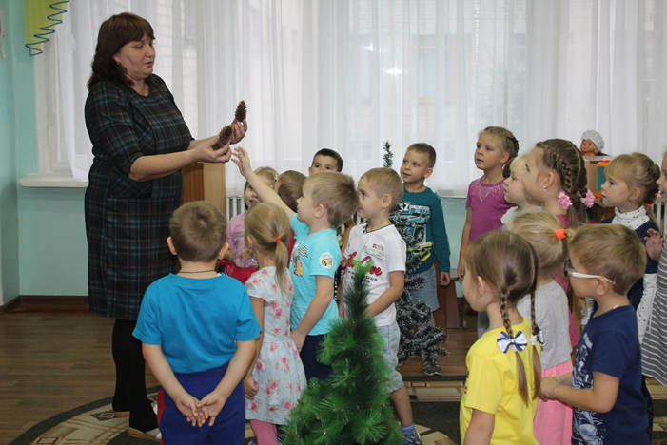
-Как вы думаете, где себе дятел гнездо устраивает? (В дупле дерева.) А другие птицы могут сделать дупло? (Ответы детей.) Нет, только у дятла такой крепкий клюв. Но дятел и им помогает - он себе каждый год новое гнездо делает, а в старых дуплах поселяются другие лесные птицы.
-Какая полезная птица дятел! А если бы он исчез? (Ответы детей.) Без него лес бы пропал, и многим птицам негде было бы жить.
-А сейчас мы немного отдохнем. (Физкультминутка)
Стая птиц летит на юг
Небо синее вокруг (Дети машут руками, словно крыльями)
Чтоб скорее прилетать. Надо крыльями махать. (Дети машут руками интенсивнее).

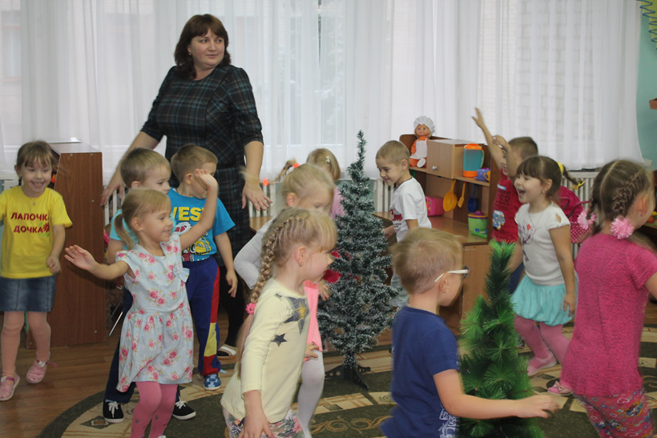
-Ребята давайте поможем лесу - поселим там много дятлов.
Раздаю детям силуэты дятлов и предлагаю их раскрасить.
В конце занятия рассматриваем получившиеся работы и подводим итоги.
